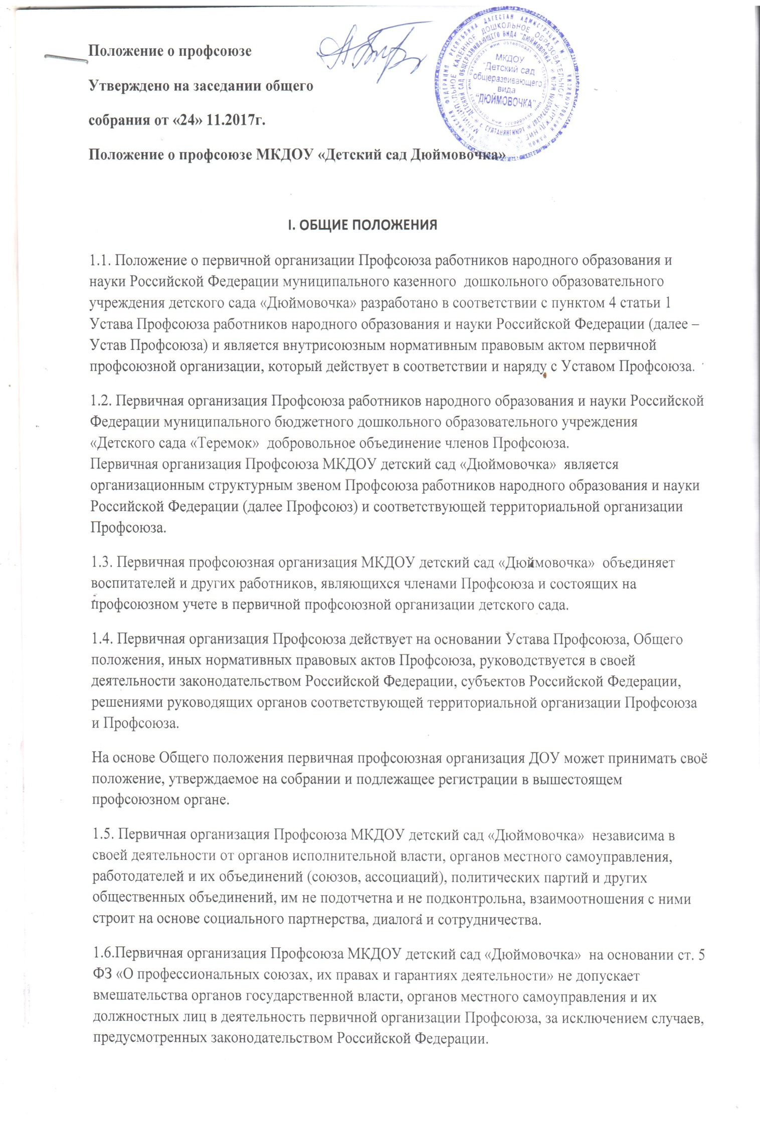

1.7. Первичная организация Профсоюза МКДОУ детский сад «Дюймовочка» свободно распространяет информацию о своей деятельности, имеет право на организацию и проведение собраний, митингов, шествий, демонстраций, пикетирования, забастовок и других коллективных действий, используя их как средство защиты социально-трудовых прав и профессиональных интересов членов Профсоюза.

1.8.Первичная организация Профсоюза ДОУ реализует право на представительство и защиту трудовых, социальных, экономических прав и интересов членов Профсоюза в соответствии с Федеральным законом «О профессиональных союзах, их правах и гарантиях деятельности», иными законодательными актами, Уставом Профсоюза.

1.9. В ДОУ может быть создано не более одной первичной организации Профсоюза.

**II. ЦЕЛИ, ЗАДАЧИ И ПРИНЦИПЫ ДЕЯТЕЛЬНОСТИ ПЕРВИЧНОЙ ОРГАНИЗАЦИИ ПРОФСОЮЗА ДОУ**

2.1. Основными целями и задачами первичной организации Профсоюза МКДОУ детский сад «Дюймовочка» являются:

представительство и защита индивидуальных и коллективных социально-трудовых, профессиональных, экономических и иных прав и интересов членов Профсоюза;

реализация прав членов Профсоюза на представительство в коллегиальных органах управления учреждения, организации, предприятия;

содействие созданию условий для повышения жизненного уровня членов Профсоюза и их семей.

2.2. Основными принципами деятельности первичной организации Профсоюза МКДОУ детский сад «Дюймовочка» являются:

приоритет положений Устава Профсоюза при принятии решений;

добровольность вступления в Профсоюз и выхода из него, равенство прав и обязанностей членов Профсоюза;

солидарность, взаимопомощь и ответственность организаций Профсоюза перед членами Профсоюза и Профсоюзом за реализацию уставных целей и задач Профсоюза;

коллегиальность в работе организаций Профсоюза, выборных профсоюзных органов и личная ответственность избранных в них профсоюзных активистов;

гласность и открытость в работе организаций Профсоюза и выборных профсоюзных органов;

уважение мнения каждого члена Профсоюза при принятии решений;

обязательность выполнения решений профсоюзных органов, принятых в пределах полномочий;

выборность, регулярная сменяемость профсоюзных органов и их отчетность перед членами Профсоюза ДОУ;

самостоятельность Профсоюза ДОУ и его выборных органов в принятии решений в пределах своих полномочий;

соблюдение финансовой дисциплины;

сохранение профсоюзного стажа за членами других профсоюзов, входящих в Федерацию Независимых Профсоюзов России, и перешедших на работу в ДОУ.

**Ш. ПРАВА И ОБЯЗАННОСТИ ПЕРВИЧНОЙ ОРГАНИЗАЦИИ ПРОФСОЮЗА**

3.1. Права первичной организации Профсоюза МКДОУ детский сад «Дюймовочка» :

осуществлять прием и исключение из Профсоюза;

делегировать своих представителей в вышестоящие профсоюзные органы, отзывать и заменять их;

вносить проекты документов и предложения на рассмотрение вышестоящих профсоюзных органов, получать информацию о результатах их рассмотрения;

обращаться в вышестоящие профсоюзные органы с ходатайством о защите прав и интересов членов Профсоюза в государственных органах и органах местного самоуправления;

участвовать в разработке предложений Профсоюза к проектам законов и иных нормативных правовых актов, регулирующих социально-трудовые права работников и социальные права студентов (обучающихся);

представлять интересы работников при проведении коллективных переговоров, заключении и изменении коллективного договора, осуществлении контроля за его выполнением, а также при реализации права на участие в управлении ДОУ, рассмотрении трудовых споров;

обращаться в соответствующие органы государственной власти, органы местного самоуправления и вышестоящие профсоюзные органы для разрешения споров, связанных с деятельностью первичной профсоюзной организации и защитой прав и интересов членов Профсоюза;

вносить предложения и участвовать в деятельности территориальной организации Профсоюза, в том числе по разработке и заключению отраслевого территориального и регионального соглашений, других соглашений;

вносить предложения по кандидатурам руководителей соответствующих территориальных организаций Профсоюза;

пользоваться имуществом Профсоюза ДОУ в установленном законодательством и Уставом Профсоюза порядке;

использовать возможности соответствующей территориальной организации Профсоюза для обучения профсоюзных кадров и актива, получения и распространения информации, необходимой для своей деятельности;

обращаться в вышестоящие профсоюзные органы с предложениями об организации массовых акций, в том числе о проведении митингов, демонстраций, шествий, пикетирования, объявлении забастовки, а также о поддержке коллективных действий, проводимых первичной организацией Профсоюза ДОУ;

обращаться в соответствующую территориальную организацию Профсоюза для получения информации, консультаций, помощи и поддержки, необходимой для осуществления своей деятельности;

принимать решение об изменении размера ежемесячного членского профсоюзного взноса, но не ниже размера, установленного Уставом Профсоюза;

вносить в вышестоящие профсоюзные органы предложения о поощрении членов Профсоюза ДОУ.

3.2. Обязанности первичной организации Профсоюза МКДОУ детский сад «Дюймовочка» :

проводить работу по вовлечению в Профсоюз;

выполнять Устав Профсоюза и решения профсоюзных органов, принятые в соответствии со своими полномочиями;

разрабатывать и заключать коллективный договор, контролировать его выполнение, содействовать заключению и контролю за выполнением иных соглашений по регулированию социально-трудовых отношений;

проявлять солидарность в защите прав и интересов членов Профсоюза и принимать участие в организации и проведении коллективных действий Профсоюза ДОУ;

соблюдать финансовую дисциплину и выполнять решения по отчислению средств на организацию деятельности соответствующей территориальной организации Профсоюза в соответствии с установленным порядком, сроками и размерами;

осуществлять контроль за полнотой и своевременностью перечисления профсоюзных взносов работодателем;

представлять в соответствующие вышестоящие профсоюзные органы статистические сведения, финансовую отчетность и другую информацию по установленным формам, утверждаемым вышестоящими профсоюзными органами;

вносить на рассмотрение собрания, выборных коллегиальных профсоюзных органов вопросы, предложенные вышестоящим профсоюзным органом;

не допускать действий, наносящих вред и причиняющих ущерб Профсоюзу, организациям Профсоюза.

**IV. ЧЛЕНСТВО В ПРОФСОЮЗЕ**

4.1. Членство в Профсоюзе МКДОУ детский сад «Дюймовочка» :

4.1.1. Членом Профсоюза может быть каждый работник ДОУ, признающий Устав Профсоюза и уплачивающий членские взносы.

Членами Профсоюза могут быть:

лица, осуществляющие трудовую деятельность в ДОУ;

работники, временно прекратившие трудовую деятельность, на период сохранения трудовых отношений;

работники, уволенные в связи с сокращением численности или штата, ликвидацией ДОУ на период трудоустройства, но не более 6 месяцев;

4.1.2. Члены Профсоюза имеют равные права и обязанности.

4.1.3. Член Профсоюза не может одновременно состоять в других профсоюзах по основному месту работы или учебы.

4.2. Прием в Профсоюз и прекращение членства в Профсоюзе:

4.2.1. Прием в Профсоюз производится по личному заявлению, поданному в письменной форме в первичную профсоюзную организацию ДОУ.

4.2.2. Принятому в Профсоюз выдается членский билет единого образца, который удостоверяет членство в Профсоюзе и хранится у члена Профсоюза.

4.2.3. Профсоюзное членство, профсоюзный стаж исчисляются со дня подачи заявления о вступлении в Профсоюз.

За лицами, ранее состоявшими в профсоюзах, входящих в Федерацию Независимых Профсоюзов России, и перешедших на работу в ДОУ, сохраняется профсоюзный стаж.

4.2.4. Членство в Профсоюзе прекращается в случаях:

добровольного выхода из Профсоюза на основании личного заявления;

прекращения трудовых отношений с ДОУ;

исключения из Профсоюза;

смерти члена Профсоюза.

4.2.5 Выход из Профсоюза осуществляется добровольно и производится по личному заявлению, поданному в письменной форме, в первичную организацию Профсоюза ДОУ.

При прекращении профсоюзного членства член Профсоюза сдает профсоюзный билет в профком первичной организации Профсоюза ДОУ для последующего уничтожения по акту.

Членство в Профсоюзе прекращается со дня подачи заявления о выходе из Профсоюза.

4.2.6. Лицо, прекратившие членство в Профсоюзе, теряет право на профсоюзную защиту, пользование общим профсоюзным имуществом и льготами. Сумма уплаченных в Профсоюз взносов не возвращается.

4.2.7. Лицо, исключенное из Профсоюза, может быть вновь принято в Профсоюз на общих основаниях, но не ранее чем через год, а лицо, вышедшее из Профсоюза, может быть вновь принято в Профсоюз на общих основаниях. Профсоюзный стаж в этих случаях исчисляется с момента повторного принятия в Профсоюз.

4.3. Учет членов Профсоюза:

4.3.1. Член Профсоюза состоит на учете в первичной профсоюзной организации по месту основной работы.

4.3.2. Учет членов Профсоюза ведется профсоюзным комитетом первичной организации Профсоюза в форме учетной карточки в бумажном виде в соответствии с рекомендациями вышестоящего профсоюзного органа.

**V. ПРАВА, ОБЯЗАННОСТИ И ОТВЕТСТВЕННОСТЬ ЧЛЕНА ПРОФСОЮЗА**

5.1. Член Профсоюза имеет право:

на защиту Профсоюзом его социальных, трудовых, профессиональных прав и интересов;

пользоваться преимуществами и льготами в результате заключения Профсоюзом и его организациями коллективных договоров и соглашений;

получать помощь Профсоюза в защите своих трудовых, экономических, социальных прав и интересов, в том числе бесплатную юридическую помощь и помощь при прохождении медицинской экспертизы в случае утраты трудоспособности;

участвовать в деятельности Профсоюза, вносить предложения по совершенствованию нормативных правовых и иных актов, регулирующих гарантии в сфере социально-трудовых, профессиональных и других прав и интересов;

выдвигать инициативы по реализации целей и задач Профсоюза, вносить предложения в профсоюзные органы;

принимать участие в разработке, обсуждении и принятии решений, высказывать и отстаивать свое мнение, получать информацию о деятельности Профсоюза;

обращаться в профсоюзные органы с вопросами, относящимися к их компетенции, и получать ответ по существу своего обращения;

избирать и быть избранным делегатом на профсоюзные конференции и съезды, в выборные профсоюзные органы;

участвовать в заседании профсоюзного органа, на котором рассматривается его заявление или предложение, вопросы выполнения им уставных требований;

получать материальную помощь в порядке и размерах, устанавливаемых соответствующим выборным коллегиальным профсоюзным органом с учетом профсоюзного стажа;

пользоваться оздоровительными, культурно-просветительными учреждениями и спортивными сооружениями Профсоюза на льготных условиях с учетом профсоюзного стажа;

добровольно выйти из Профсоюза на основании личного заявления.

5.2. Член Профсоюза обязан:

соблюдать Устав Профсоюза, выполнять решения профсоюзных органов;

выполнять обязанности, предусмотренные коллективными договорами, соглашениями;

поддерживать деятельность Профсоюза, участвовать в работе первичной профсоюзной организации, выполнять возложенные на него профсоюзные обязанности и поручения;

состоять на учете в первичной профсоюзной организации по основному месту работы;

своевременно и в установленном размере уплачивать членские взносы;

проявлять солидарность и участвовать в коллективных действиях Профсоюза и его организаций;

участвовать в собрании первичной профсоюзной организации, а в случае избрания делегатом – в работе конференций, съезда Профсоюза;

способствовать росту авторитета Профсоюза, не допускать действий, наносящих вред Профсоюзу и его организациям.

5.3. Поощрение членов Профсоюза:

5.3.1. За активное участие в деятельности Профсоюза члены Профсоюза могут отмечаться следующими видами поощрений:

объявление благодарности;

премирование;

награждение ценным подарком;

награждение почетными грамотами и другими знаками отличия в Профсоюзе;

иные поощрения.

5.3.2. Члены Профсоюза могут быть представлены в установленном порядке к награждению почетными грамотами и знаками отличия профсоюзных объединений (ассоциаций), к государственным и отраслевым наградам, присвоению почетных званий.

5.4. Ответственность членов Профсоюза:

5.4.1. За невыполнение уставных обязанностей, а также за действия, наносящие вред авторитету и единству Профсоюза, к члену Профсоюза могут быть применены следующие меры общественного воздействия (взыскания):

выговор;

предупреждение об исключении из Профсоюза;

исключение из Профсоюза.

5.4.2. Исключение из Профсоюза применяется в случаях:

неуплаты членских взносов в порядке, установленном Профсоюзом, без уважительной причины в течение трех месяцев;

систематического неисполнения членом Профсоюза без уважительных причин обязанностей, возложенных на него настоящим Уставом, если ранее он был предупрежден об исключении из Профсоюза;

совершения действий, нанесших вред либо ущерб Профсоюзу или его организациям.

5.4.3. Решение о применении взыскания принимается собранием первичной организации Профсоюза, выборным коллегиальным органом первичной, территориальной организации Профсоюза и Профсоюза в присутствии члена Профсоюза.

В случае отказа члена Профсоюза присутствовать или неявки без уважительной причины, вопрос о применении меры общественного воздействия может рассматриваться в его отсутствие.

5.4.4. Решение о применении взыскания к члену Профсоюза считается принятым, если за него проголосовало не менее двух третей присутствующих на собрании, заседании соответствующего выборного коллегиального профсоюзного органа при наличии кворума.

**VI. СТРУКТУРА, ОТЧЁТЫ И ВЫБОРЫ, ПРОФСОЮЗНЫЕ КАДРЫ**

6.1. Первичная организация Профсоюза ДОУ в соответствии с Уставом Профсоюза самостоятельно решает вопросы своей организационной структуры.

6.2. Отчеты и выборы профсоюзных органов в первичной организации Профсоюза проводятся в следующие сроки:

профсоюзного комитета - не реже двух раз в 5 лет;

6.3. Дата созыва отчетно-выборного собрания и повестка дня сообщаются:

собрания в первичной профсоюзной организации ДОУ, - не позднее, чем за 15 дней;

6.4. Выборы контрольно-ревизионной комиссии, председателя первичной организации Профсоюза проводятся одновременно с выборами профсоюзного комитета в единые сроки, определяемые вышестоящим профсоюзным органом.

6.5. Первичная профсоюзная организация строит свою работу с профсоюзными кадрами и активом путем подбора и работы с резервом, обеспечения систематического обучения и повышения квалификации, реализации мер социальной защиты профсоюзных работников.

6.6. Наименование должностей, нормативы численности штатных профсоюзных работников, порядок организации и условия оплаты труда профсоюзных работников утверждаются выборным коллегиальным профсоюзным органом первичной организации Профсоюза на основе рекомендаций, утверждаемых соответствующим органом Профсоюза.

**VII. ОРГАНЫ ПЕРВИЧНОЙ ОРГАНИЗАЦИИ ПРОФСОЮЗА**

7.1. Органами первичной профсоюзной организации ДОУ являются:

собрание – высший руководящий орган;

профсоюзный комитет – выборный коллегиальный постоянно действующий руководящий орган;

председатель первичной профсоюзной организации – выборный единоличный исполнительный орган;

контрольно-ревизионная комиссия – контрольно-ревизионный орган.

7.2. Собрание

Собрание является высшим руководящим органом первичной организации Профсоюза ДОУ.

7.2.1. Полномочия собрания:

утверждает положение о первичной профсоюзной организации ДОУ, вносит в него изменения и дополнения;

определяет основные направления работы первичной профсоюзной организации ДОУ;

заслушивает отчеты выборных профсоюзных органов по всем направлениям их деятельности и даёт оценку их деятельности;

формирует путем избрания (делегирования) профсоюзный комитет, избирает председателя организации Профсоюза;

избирает контрольно-ревизионную комиссию;

принимает решение о досрочном прекращении полномочий выборных органов первичной организации Профсоюза;

утверждает структуру первичной профсоюзной организации;

избирает делегатов на конференции соответствующей территориальной организации Профсоюза, а также делегирует своих представителей в выборные профсоюзные органы согласно норме представительства;

принимает решения о реорганизации, прекращении деятельности и ликвидации первичной профсоюзной организации по согласованию с выборным коллегиальным постоянно действующим руководящим органом соответствующей территориальной организации Профсоюза;

решает другие вопросы деятельности первичной профсоюзной организации;

может делегировать отдельные полномочия профсоюзному комитету.

7.2.2. Собрание созывается профсоюзным комитетом по мере необходимости, но не реже одного раза в год.

Председатель первичной организации Профсоюза, его заместитель, председатель контрольно-ревизионной комиссии первичной организации Профсоюза являются участниками собрания.

7.2.3. О повестке дня, дате и месте проведения общего собрания объявляется не менее чем за 15 дней до установленного срока.

7.2.4. Собрание считается правомочным при участии в нем более половины членов Профсоюза, состоящих на учете в первичной профсоюзной организации ДОУ.

7.2.5. Регламент и форма голосования при принятии решений (тайное или открытое) определяется участниками собрания.

Решение собрания считается принятым, если за него проголосовало более половины членов Профсоюза, участвующих в собрании, при наличии кворума.

Решения по вопросам досрочного прекращения полномочий профсоюзного комитета, председателя, реорганизации, прекращения деятельности и ликвидации первичной профсоюзной организации считаются принятыми, если за них проголосовали не менее двух третей членов Профсоюза, участвующих в собрании, при наличии кворума.

7.2.6. Решения собрания принимаются в форме постановлений. Заседания протоколируются, срок хранения протоколов собраний – до минования надобности, но не менее пяти лет.

7.2.7. Внеочередное собрание (конференция) может проводиться по решению профсоюзного комитета, принятому:

по его инициативе;

по требованию не менее одной трети членов Профсоюза, состоящих на учете в первичной профсоюзной организации;

по требованию вышестоящего профсоюзного органа.

Профсоюзный комитет в срок не позднее десяти календарных дней со дня предъявления требования обязан принять решение о проведении собрания и установить дату его проведения.

7.3. Профсоюзный комитет:

Для осуществления руководства деятельностью первичной организации профсоюза в период между собраниями избирается профсоюзный комитет, являющийся выборным коллегиальным постоянно действующим руководящим органом первичной профсоюзной организации ДОУ.

7.3.1. Полномочия профсоюзного комитета:

представляет интересы работников при проведении коллективных переговоров, заключении и изменении коллективного договора, осуществлении контроля за его выполнением, а также при реализации права на участие в управлении организацией и рассмотрении трудовых споров;

выдвигает и направляет работодателям или их представителям требования, участвует в формировании и работе примирительных органов, объявляет и возглавляет забастовки, принимает решения об их приостановке, возобновлении и прекращении, а также координирует эти действия, согласовывает минимум необходимых работ (услуг), выполняемых в период проведения забастовки работниками ДОУ;

организует и проводит коллективные действия работников в поддержку их требований в соответствии с законодательством;

выдвигает кандидатуры для избрания в управляющие советы, ученые советы, иные представительные и другие органы управления организации системы образования;

выражает и отстаивает мнение работников в порядке, предусмотренном Трудовым кодексом РФ, законами и иными нормативными правовыми актами, коллективным договором, соглашениями, при принятии работодателем локальных нормативных актов, содержащих нормы трудового права, а также при расторжении трудового договора с работниками по инициативе работодателя и в других случаях;

осуществляет профсоюзный контроль за соблюдением работодателем и его представителями трудового законодательства.